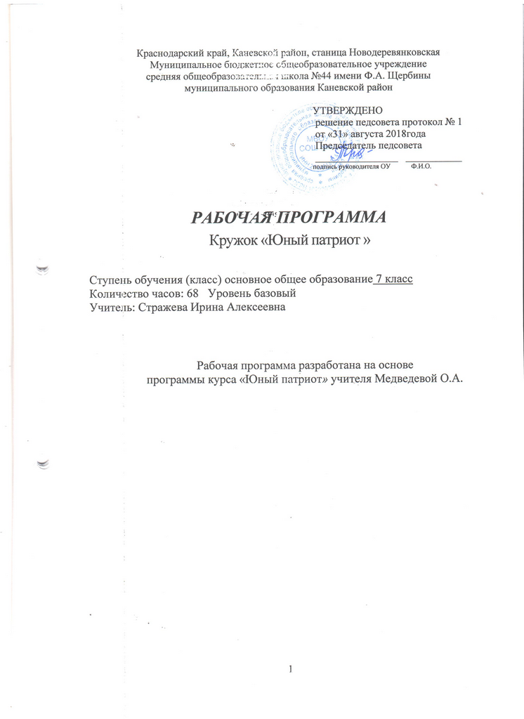

Программа курса «Юный патриот»
Рабочая программа разработана на основе программы курса «Юный патриот» учителя Медведевой О.А.
Спецкурс «Юный патриот» носит личностно ориентированный характер. Его цель – воспитание гуманного, творческого, социально активного человека, с уважением относящегося к культурному достоянию человечества.
Ведущей задачей курса является воспитание патриотических чувств: любви к своему городу (селу), к своей Родине, её историческому прошлому и традициям; формирование обоснованного поведения в социальной среде и потребности участвовать в разнообразной поисковой, творческой созидательной деятельности в социуме.
На этой основе у ребенка развивается чувство сопричастности к жизни общества, формируются личностные качества культурного человека – доброта, терпимость, ответственность, патриотизм.
При этом средствами курса целенаправленно создаются условия для развития у учащихся познавательных процессов, речи, эмоциональной сферы и творческих способностей, формирования учебной деятельности.
Особенностью курса является возможность для реализации межпредметных связей дисциплин начальной школы. Курс «Юный патриот» использует и тем самым подкрепляет умения, полученные на уроках чтения, русского языка, математики, окружающего мира, музыки, изобразительного искусства, технологии и физической культуры.
В основе методики преподавания курса «Юный патриот» лежит проблемно – поисковый метод, обеспечивающий реализацию развивающих задач. При этом используются разнообразные формы обучения: Учащиеся ведут наблюдения, выполняют практические работы, в том числе и исследовательского характера, различные творческие задания. Проводятся дидактические и ролевые игры, учебные диалоги. Для решения задач курса важны экскурсии и учебные прогулки, встречи с ветеранами воин, людьми военных профессий, организация посильной практической деятельности. Занятия могут проходить не только в классе, но и на улице, музее.
В качестве дидактического материала могут быть использованы наборы плакатов с символами страны, края, села, школы; портреты участников ВО войны, великих полководцев; наборы открыток городов-героев; репродукции картин и фотоальбомы. Целесообразно использование ИКТ и ресурсов Интернета.

- Содержание программы
Раздел I. Я – гражданин
Россия - наша Родина. Москва – столица Российского государства.
Символы государства (герб, флаг, гимн). История появления символов.
Краснодарский край. Символика края. Город Краснодар. Достопримечательности края. Люди и их занятия.
Основание станицы. Новодеревянковская в наши дни. Достопримечательности.
Знакомство с улицами родной станицы. История названий улиц. Правила поведения на улице.
Я – ученик. Традиции школы. Символика школы. Правила поведения и обязанности школьника.
Родной дом и семья. Члены семьи. Родословная. Внимательные и заботливые отношения в семье. Труд и отдых в семье.
Народные праздники России (Рождество, Масленница, Троица). Русские народные песни и игры. Государственные праздники. Праздники в моей семье.

Раздел II. Живые страницы прошлого
Кто такие жители Кубани. Быт, нравы и культура народов.
Сказания и былины о богатырях. Оружие богатырей. Что такое богатырская сила. Знакомство с творчеством художника В. Васнецова «Богатыри», «Витязь на распутье».
Устное народное творчество. Русские героические сказки. Кого называют героем. Какими качествами обладает патриот.
Доблесть русского солдата. Солдаты прошлого и настоящего. Что такое сила воли и духа. Образ русского солдата в устном народном творчестве (сказки, песни, пословицы и поговорки).
Кто такой полководец. Русские полководцы Дмитрий Донской и Александр Невский и их деяния. Почитание героев народом.
Образ полководца А.В. Суворова. Суворов и русский солдат. Наука побеждать. Суворовские училища.
Царь Петр I. Потешные бои. Основание русской армии и флота. Россия – морская держава. Нахимовские училища.
Обмундирование в России. История мундира.
Виды войск и назначение.

Раздел III. Прошлое рядом
Город – герой Москва. Блокада Ленинграда. Дорога жизни. Сталинградская битва. Дом Павлова. Курская дуга.
Край годы Великой Отечественной войны. Земляки – герои.
История памятника.
Государственный праздник День защитника Отечества. История праздника. Есть профессия Родину защищать.
Образ полководца Г.К.Жукова.

- Предполагаемые результаты реализации:
Изучив курс «Юный патриот», учащиеся должны знать:
- название страны, региона, где живет учащийся, родного города (села);
- символику страны, края, села, школы;
- государственные праздники;
- имена великих полководцев и названия городов-героев, изученных в курсе.
должны уметь:
- описывать изученные события истории Отечества;
- оценивать поступки других с позиции добра и зла;
- уважительно относиться к своему дому, семье, истории русского народа;
- поступать сообразно полученным знаниям в реальных жизненных ситуациях.

Календарно-тематическое планирование

№  п\п | № в теме | Тема занятия | Цель | Содержание | Дата
 | Раздел I. Я – гражданин (16ч)
1 | 1 | Россия - Родина моя. | развивать познавательный интерес к своей стране; дать понятия о символах государства, о происхождении и истории российского герба и флага, об их функциональном предназначении, о символическом значении цветов и образов; воспитывать у учащихся уважительное отношение к символам своего государства; формировать чувство гордости за свою Родину. | Россия - наша Родина. Москва – столица Российского государства.
2 | 2 | Символы государства – герб и флаг. Гимн России. | Дать понятия о символах государства, о происхождении и истории российского герба и флага, об их функциональном предназначении, о символическом значении цветов и образов; воспитывать у учащихся уважительное отношение к символам своего государства; формировать чувство гордости за свою Родину. | Символы государства (герб, флаг, гимн). История появления символов.
3 | 3 | Родной край – частица России. Символика края. | Вызвать у детей интерес к познанию родного края; познакомить с символикой края, правами и обязанностями граждан; воспитывать любовь к родному краю, чувство патриотизма. | Краснодарский край. Символика края. Город Краснодар. Достопримечательности края. Люди и их занятия.
4 | 4 | Кубань – житница России.
5 | 5 | Достопримечательности Краснодарского края
6 | 6 | Краснодар – столица казачьего края.
7 | 7 | Морской форпост России.
8 | 8 | Район, в котором я живу. | Вызвать у детей интерес к познанию родного края; познакомить с символикой края, правами и обязанностями граждан; воспитывать любовь к родному краю, чувство патриотизма.
9 | 9 | Станица моя родная. | познакомить с историей основания родного села, его достопримечательностями. | Основание станицы. Новодеревянковская в наши дни. Достопримечательности.
10 | 10 | Экскурсия «Наша улица». | познакомить с историей образования улиц родной станицы, развивать логическое мышление. | Знакомство с улицами родной станицы. История названий улиц. Правила поведения на улице.
11 | 11 | Улицы нашего детства.
12 | 12 | Мы здесь живем.
13 | 13 | Заповедный уголок.
14 | 14 | Я - ученик. | познакомить с традициями школы, её символикой, правилами поведения и обязанностями школьников; воспитывать чувство причастности к коллективу школы, её традициям; развивать желание поддерживать традиции школы и приумножать их. | Я – ученик. Традиции школы. Символика школы. Правила поведения и обязанности школьника.
15 | 15 | Родной дом и семья. | формирование понятия «я – сын (дочь)»; учить быть внимательными к близким людям, помогать им, поддерживать в трудную минуту; воспитывать чувство ответственности за честь семьи. | Родной дом и семья. Члены семьи. Родословная. Внимательные и заботливые отношения в семье. Труд и отдых в семье.
16 | 16 | Традиции семьи. Примечай будни, а праздники сами придут. | познакомить с традиционными народными праздниками России, формировать понятия «семейный праздник» и «семейная традиция»; развивать речевые умения. | Народные праздники России (Рождество, Масленница, Троица). Русские народные песни и игры. Государственные праздники. Праздники в моей семье.
 | Раздел II. Живые страницы прошлого (13ч)
17 | 1 | Как жили наши предки | познакомить с происхождением народов севера; дать характеристику их личностных качеств, поведения, внешнего вида и быта, традициями на основе народных песен и игр; формировать личностные компетентности – открытость, доброжелательность. | Кто такие жители Кубани. Быт, нравы и культура народов.
18 | 2 | Народные обычаи на Кубани.
19 | 3 | «Кубанский Третьяков».
20 | 4 | Звездная песня Кубани.
21 | 5 | Богатырская наша сила | познакомить с народными сказаниями о русских богатырях и их воинской доблести; воспитывать чувство ответственности за свою Родину, чести и бескорыстия на примере исторических героев; развивать речевые умения. | Сказания и былины о богатырях. Оружие богатырей. Что такое богатырская сила. Знакомство с творчеством художника В. Васнецова «Богатыри», «Витязь на распутье».
22 | 6 | Русские героические сказки. | развивать интерес к историческому прошлому своей страны через приобщение к устному народному творчеству; на примере героев сказок воспитывать патриотические чувства долга, чести и любви к Родине. | Устное народное творчество. Русские героические сказки. Кого называют героем. Какими качествами обладает патриот.
23 | 7 | Сказки родного края.
24 | 8 | Русский солдат сам черт ему не брат. | рассказать о непобедимости русского солдата, познакомить с понятием «дисциплина»; воспитывать потребность в самовоспитании.  . | Доблесть русского солдата. Солдаты прошлого и настоящего. Что такое сила воли и духа. Образ русского солдата в устном народном творчестве (сказки, песни, пословицы и поговорки).
25 | 9 | Русские полководцы. Дмитрий Донской и Александр Невский. | создать у детей целостный образ Дмитрия Донского и Александра Невского как великих полководцев, почитаемых народом; | Кто такой полководец. Русские полководцы Дмитрий Донской и Александр Невский и их деяния. Почитание героев народом.
26 | 10 | Русские полководцы. А.В. Суворов. | создать целостный, но противоречивый образ А.В. Суворова | Образ полководца А.В. Суворова. Суворов и русский солдат. Наука побеждать. Суворовские училища.
27 | 11 | Военные забавы юного Петра. | познакомить с ролью царя Петра Алексеевича в основании русской армии и флота; развивать логическое мышление. | Царь Петр I. Потешные бои. Основание русской армии и флота. Россия – морская держава. Нахимовские училища.
28 | 12 | История военной символики и формы (мундира) | Познакомить с военной символикой и формой, историей ее образования. | Обмундирование в России. История мундира.
29 | 13 | Виды войск в России | Познакомить с родами войск в России. | Виды войск и назначение.
 | Раздел III. Прошлое рядом (5ч)
30 | 1 | Путешествие по городам – героям. | пополнить знания школьников об отдельных страницах истории и культуры городов – героев; людях, оставивших след в памяти народа; воспитывать чувство гордости за героическое прошлое нашей страны и благодарности защитникам Отечества; развивать умение работать в группах. | Город – герой Москва. Блокада Ленинграда. Дорога жизни. Сталинградская битва. Дом Павлова. Курская дуга.
31 | 2 | Наш край в годы Великой Отечественной войны. | расширить знания учащихся об истории родного края в годы Великой Отечественной войны, земляках - Героях Советского Союза. | Край годы Великой Отечественной войны. Земляки – герои.
32 | 3 | История одного памятника. «Родина Мать зовет!» | познакомить с историей основания памятника. | История памятника.
33 | 4 | День защитника Отечества. | познакомить с понятием «государственный праздник», историей праздника День защитника Отечества; формировать осознанную необходимость защищать Отечество, воспитывать уважительное отношение к армии, военной профессии; развивать смекалку и наблюдательность. | Государственный праздник День защитника Отечества. История праздника. Есть профессия Родину защищать.
34 | 5 | Маршал победы Г.К. Жуков | создать целостный образ Маршала Победы Г.К.Жукова | Образ полководца Г.К.Жукова.

Список литературы для учителя:
- Т.С. Голубева. Государственная символика России//Начальная школа. – 2001, №7.
- Мой дом – моя Родина: Стихи и рисунки ленинградских детей / Сост. Л.А. Зыков.- Л., 1988.
- Н.А. Печень. Символы воинской славы. – М.: ВЛАДОС, 2004.
- И.А. Агапова, М.А. Давыдова. Мы – патриоты! - М.: «ВАКО», 2006.
- О.Е. Жиренко, Е.В. Лапина, Т.В. Киселева. Я – гражданин России! - М.: «ВАКО», 2006.
- И.А. Агапова, М.А. Давыдова. Беседы о великих соотечественниках с детьми 5-7 лет. – М,: «ТЦ Сфера», 2005.
- Мы о селе стихами говорим. Сборник стихов к 230-летию села Александровского / Составители О.В. Карпинец, Л.Ф. Шубная. - Новопавловск, 2007.
для учеников:
- Серия книг «История России». – М: «Белый город», 2006.
- Я познаю мир: Дет. энцикл.: История / Под общ. ред. О.Г. Хинн.- М.: ООО «Издательство АСТ-ЛТД», 1998.
- Народные русские сказки: Из сборника А.Н.Афанасьева.- М.: Худож. лит., 2003.
- Литература Ставрополья: Учебник для начальной школы. – Ставрополь, Сервисшкола, 2000.
5. Л.Ф. Шубная. Свирель.- Ставрополь, 1998.

